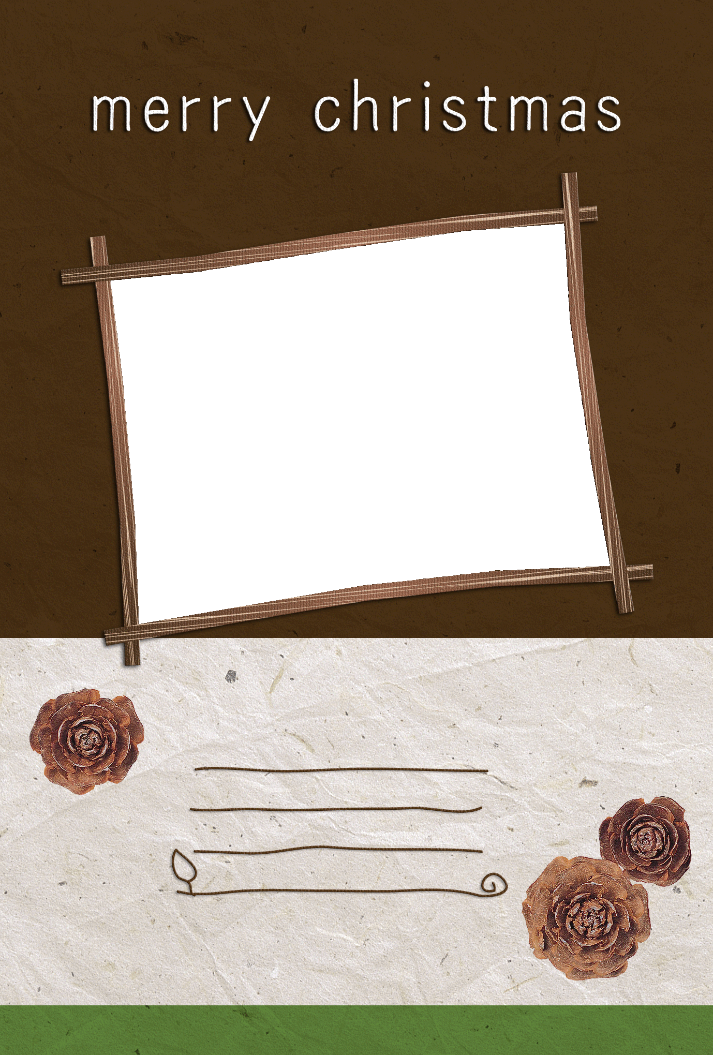

メッセージを

入れてね。

**写真スペース**

※この部分は透明になっています。写真を挿入し、[図の書式設定]－[レイアウト]タブ－[背面]－にしてください。それでも背面にいかない場合は画像を[右クリック→順序→最背面]にしてください。